Муниципальное бюджетное учреждение дополнительного образования
«Центр внешкольной работы»

Красноярский край
село Тасеево

Объединение «Лаборатория Успеха»

Исследование снега с. Тасеева Красноярского края на содержание поллютантов антропогенного происхождения

Автор: Балакирев Богдан Егорович, 11 класс
МБУ ДО «Центр внешкольной работы»
Руководитель: Соловьев Александр Федорович
педагог дополнительного образования
муниципального бюджетного учреждения
дополнительного образования
«Центр внешкольной работы»

2021г.
ОГЛАВЛЕНИЕ

ВВЕДЕНИЕ 3
1. ОБЗОР ИСТОЧНИКОВ ИНФОРМАЦИИ ПО ТЕМЕ ИССЛЕДОВАНИЯ 4
2. МЕТОДИКА ПРОВЕДЕННОГО ИССЛЕДОВАНИЯ 5
3. РЕЗУЛЬТАТЫ И ИХ ОБСУЖДЕНИЕ 10
ЗАКЛЮЧЕНИЕ 14
СПИСОК ИСТОЧНИКОВ ИНФОРМАЦИИ 15
ПРИЛОЖЕНИЕ 1. Фото образцов проб после проведения анализа по измерению концентрации суммы металлов. 16
ПРИЛОЖЕНИЕ 2. Карта мест обора проб 17

ВВЕДЕНИЕ

Снеговые выпадения обладают рядом свойств, позволяющих проводить изучение загрязнения не только самих атмосферных осадков, но и атмосферного воздуха, а также последующего загрязнения вод и почв талой водой.
Однако проблема загрязнения атмосферного воздуха, так или иначе, контролируется подразделениями Гидромета только в крупных городах. Тогда как жители мелких населенных пунктов, в том числе и моего, не обладают информацией о состоянии атмосферного воздуха в местах их проживания.
Гипотезу моего исследования определило предположение о том, что степень загрязнения снега (а значит и атмосферного воздуха) придорожных территорий моего села напрямую зависит интенсивности движения автотранспорта.
Целью моей работы стало выявление зависимости загрязнения атмосферного воздуха от интенсивности автотранспортного движения, на основе исследования снега придорожных территорий.
Для выполнения цели мною были поставлены следующие задачи:
1. Познакомиться с источниками информации по теме исследования;
2. Отобрать пробы снега придорожных территорий разной степени загрязнения и провести их анализ;
3. Проанализировать полученные результаты и сделать выводы.
Объектом моего исследования стал снег придорожных территорий, а предметом – гидрохимические показатели (pH, электропроводность, тяжелые металлы).

1. ОБЗОР ИСТОЧНИКОВ ИНФОРМАЦИИ ПО ТЕМЕ ИССЛЕДОВАНИЯ

Одним из основных источников загрязнения атмосферного воздуха в населенных пунктах является автомобильный транспорт, так как дороги перегружены из-за непрерывного увеличения количества автомобилей. Основные компоненты автомобильных выхлопов: оксиды серы, углерода и азота взаимодействуя с влажным воздухом, образуют набор слабых кислот, формирующих аэрозоль, концентрирующийся в районе автодорог и перекрёстков. Так как в зимнее время происходит наиболее интенсивное сжигание топлива, во многих случаях загрязнение атмосферы будет превышать установленные нормативы [7].
Однако помимо газообразных продуктов сгорания топлива в атмосферу поступают соединения тяжелых металлов и взвешенные частицы, являющиеся продуктами механического износа деталей автомобиля и стирания шин о дорожное покрытие. Кроме того, в зимнее время происходит распространение кислотно-солевого аэрозоля от поверхности дороги в придорожные полосы, что приводит к засолению или закислению почв придорожных территорий [9].
Все компоненты автомобильных выбросов так же влияют на здоровье человека. Взвешенные частицы при проникновении в органы дыхания приводят к нарушению работы систем дыхания и кровообращения, при этом влияют непосредственно как на респираторный тракт, так и на другие органы за счет токсического воздействия входящих в их состав частиц тяжелых металлов. Механизмы токсического действия тяжелых металлов связаны со стабилизацией и активацией многих белков, при этом происходит конкуренция между необходимыми и токсичными ионами за активные центры в белках. Особенно опасны частицы диаметром 0,1– 1 мкм, которые эффективно адсорбируются легкими. Легкие поглощают ионы металлов, присутствующие в составе взвешенных частиц, в десять раз эффективнее, чем желудочно-кишечный тракт [6].
Таким образом, снежный покров является удобным индикатором образования техногенных геохимических аномалий. Обладая кумулятивным эффектом, он позволяет получить реальную суммарную величину выпадений загрязняющих веществ, отражающую уровень загрязнения приземных слоев атмосферы [1].

2. МЕТОДИКА ПРОВЕДЕННОГО ИССЛЕДОВАНИЯ

Село Тасеево расположено в южной части Крсноярского края, имеет следующие географические координаты: 57˚ 12'с.ш. и 94̊ 53' в.д.
Ораграфически, исследуемая территория относится к Среднесибирскому плоскогорью и имеет преимущественно всхолмленный характер. Горные породы, слагающие территорию, имеют возраст карбона и представлены в основном алевролитами, песчаниками и каменным углем.
Климат исследуемого района резко континентальный, с большими перепадами летних и зимних температур. Средняя температура июля +19⁰С, января -22⁰С. Годовое количество осадков составляет 350-500 мм. Ветры в основном имеют западное направление. Граница распространения многолетней мерзлоты расположена значительно севернее.
Речная сеть изучаемого района, включает в себя р. Усолку в среднем её течении, а также ручьи: Плехановский, Плотбинка, Шумиха и Анискин. Ширина р. Усолка в районе села составляет 25 м., скорость течения 0,7 м/с;
Для исследуемой территории характерна таежная природная зона с подзолистыми почвами. Растительность представлена хвойными породами (ель, сосна), мелколиственными (береза, осина), в подлеске - рябина, черемуха, ива.
При выборе точек для отбора проб (прил. 2) я придерживался определённых принципов:
- точки отбора проб должны были быть дифференцируемы по интенсивности движения автотранспорта (главная дорога, второстепенная дорога, автостоянка, фоновая проба);
- по возможности, не допустить присутствие расположенных рядом стационарных источников загрязнения, использующих каменный уголь;
- пробы на каждом участке отбирались на одинаковом удалении от источника загрязнений (в снежном отвале (образованном при чистке дорог), в 1м и в 20м от дорожного полотна).
Пробы отбирались буровым методом на всю толщину снежного покрова в начале января, что соответствует двухмесячному объёму выпадения твердых осадков. Образцы проб помещались в полиэтиленовые пакеты, подписывались и подвергались таянию при комнатной температуре непосредственно перед анализом. Затем пробы переливались в чисто вымытые, предварительно ополоснутые пробой, стеклянные бутыли.
По каждой пробе проводились два параллельных определения, по их результатам рассчитывалась сходимость определений (А) в процентах:
А = $\frac{2×(Р1-Р2)}{Р1+Р2}$×100,
где Р₁ и Р₂ – больший и меньший результаты соответственно из двух параллельных определений концентраций. Определение принималось в расчет, если значение сходимости составляло 15 – 25% [3].
Метод определения водородного показателя (pH)
Оборудование: для измерения водородного показателя использовал датчик pH из комплекта «Экологический патруль».
Выполнение анализа:
- после того как датчик промыл дистиллированной водой и осушил фильтровальной бумагой, подключил его к ноутбуку с установленным программным обеспечением для работы с прибором;
- измерив температуру пробы ртутным термометром, ввел поправку на температурную компенсацию в используемой программе «Практикум» ноутбука;
- погрузил цифровой измеритель в исследуемую пробу;
- измерения проводил до тех пор, пока значения в программе не перестанут меняться до второго знака после запятой и считал показания (рис. 1).
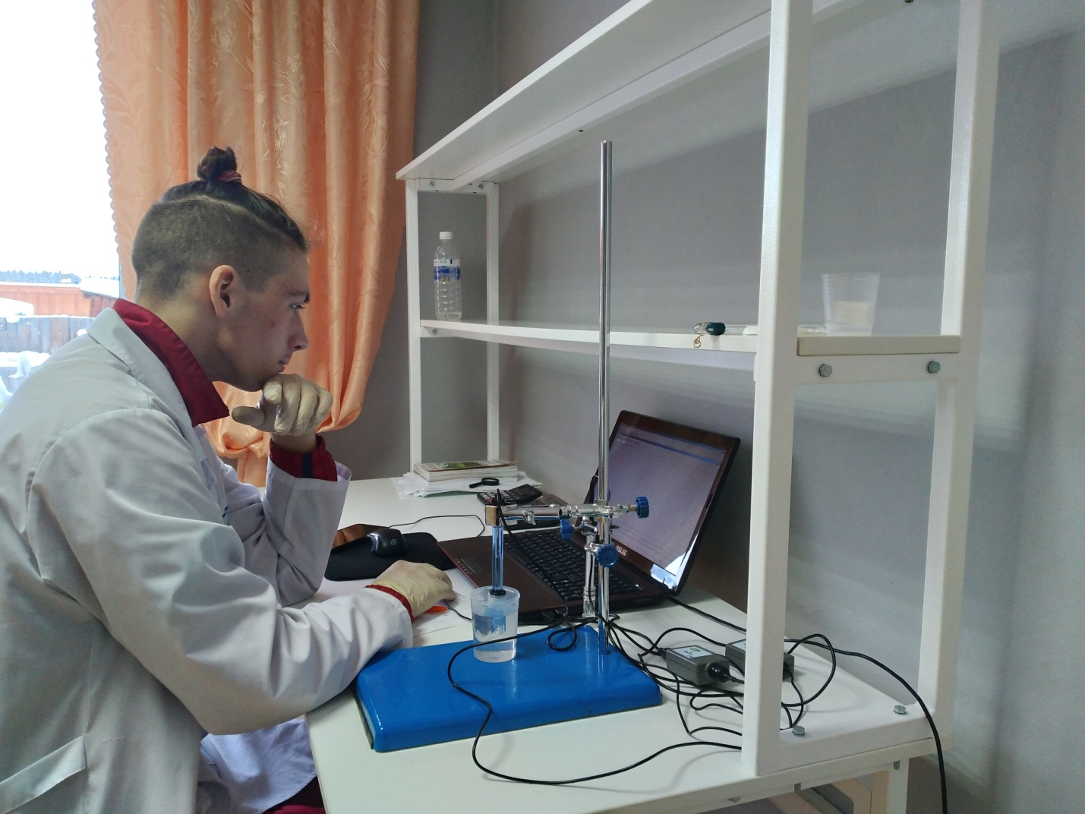
Рис.1. Работа с датчиком pH
Метод определения солесодержания
Оборудование: для измерения солесодержания в воде я использовал датчик электропроводности из комплекта «Экологический патруль» и таблицы для перевода измеренной удельной электропроводности (мCм/см) приведенной к температуре 25^{о}С в эквивалентное солесодержание NaCl (мг/л).
Выполнение анализа:
- после того как датчик промыл дистиллированной водой и осушил фильтровальной бумагой, подключили его к ноутбуку с установленным программным обеспечением для работы с прибором. Погрузил цифровой измеритель в исследуемую пробу;
- после двухминутного измерения, данные экспортировались в новый файл. Название файла отражало: параметр, когда и где он измерялся;
- для получения итогового показания, определял среднее значение электропроводности среди экспортированных в файл данных, для этого использовался редактор таблиц – Microsoft Excel;
- полученное показание удельной электропроводности в мCм/см переводил в мкCм/см умножив полученные данные на 1000;
- показание удельной электропроводности в мкCм/см приводил к температуре 25^{оС} по формуле:
х₂₅= $\frac{X_{t}}{1+α_{t}(t - 25)}$,
где х₂₅ и х_{t} - удельная электропроводность при температуре t и 25^{о}С;
α_{t}- температурный коэффициент удельной электропроводности растворенного NaCl, равный 0,0200;
- по таблицам переводил полученное значение удельной электропроводности (мкCм/см) при температуре 25^{о}С в эквивалентное солесодержание NaCl (мг/л).
Метод определения общего железа:
Оборудование: универсальная индикаторная бумага, мерная склянка с отметкой «10 мл» и пробкой, градуированная пипетка на 10 мл, пипетка – капельница на 1 мл. Реактивы: вода дистиллированная, раствор орто – фенантролина, раствор буферный ацетатный, раствор гидроксида натрия, раствор соляной кислоты, раствор солянокислого гидроксиламина. Контрольная цветовая шкала образцов окраски для определения железа общего.
Выполнение анализа: ополоснул мерную склянку анализируемой водой и налил пробу до отметки «10 мл». Довел рН пробы до 4-5 с помощью (соляной кислоты или гидроксида натрия), используя универсальную индикаторную бумагу и пипетку – капельницу. Добавил 5 капель раствора солянокислого гидроксиламина. Закрыл пробкой и встряхнул для перемешивания. Добавил разными пипетками поочередно 1 мл ацетатного буферного раствора и 0,5 мл раствора ортофенантролина. После каждого прибавления закрывал склянку и перемешивал (рис. 2) Оставил раствор на 20 минут для полного развития окраски. Поместил склянку на белое поле контрольной шкалы и определил ближайшее по окраске поле контрольной шкалы и соответственное ему значение железа общего.

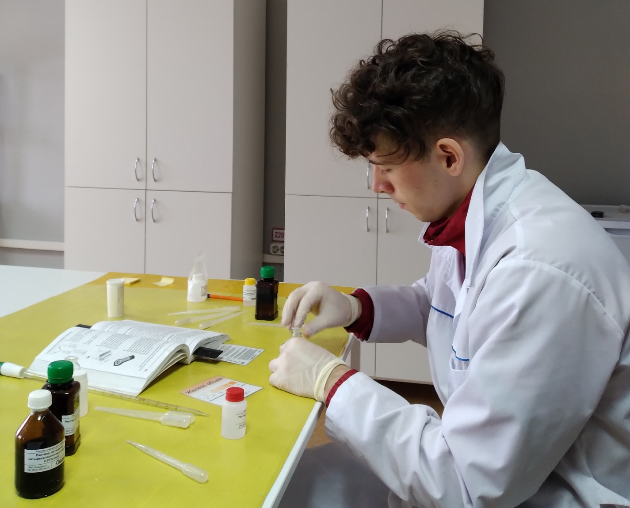
Рис.2. Определение содержания общего железа
Метод определения суммы металлов (Cu, Pb, Zn):
Оборудование: делительная воронка на 50 – 100 мл с меткой «25 мл», пипетка – капельница на 1 мл, градуированная пипетка на 2 мл со шприцом – дозатором и соединительной трубкой, колориметрические склянки. Реактивы: раствор аммиака очищенного, раствор буферный боратный очищенный, раствор дитизона в четыреххлористом углероде 0,01%-ный. Контрольная шкала образцов окраски «Металлы».
Выполнение анализа: ополоснул делительную воронку анализируемой водой, налил 25 мл пробы. Добавил в воронку пипеткой 1 мл раствора буферного боратного и градуированной пипеткой со шприцом – дозатором – 2 мл 0,01%-ного раствора дитизона. Встряхивал содержимое делительной воронки в течении 1 минуты. Открыл пробку и внес в делительную воронку пипеткой-капельницей 2 капли раствора очищенного аммиака, после чего воронку встряхивал в течение 15 – 20 секунд. Оставила воронку в вертикальном положении до расслоения жидкости (10-20 минут). После расслоения слил органический слой в колориметрическую склянку (рис. 3) (около 2 мл). Поместил склянку с экстрактом на белое поле шкалы и определил ближайшее по окраске поле контрольной шкалы и соответствующее ему значение концентрации суммы металлов. Шкала откалибрована для концентраций суммы металлов цинка, меди и свинца в молярных соотношениях 3:1:1 (ммоль/л эквивалента).
Благодаря процедуре концентрирования, данный метод определения суммы металлов является чрезвычайно чувствительным, поэтому большое значение для успешного анализа имеет чистота посуды, аккуратность в работе, умение работать с реактивами особой чистоты. Поэтому чистота посуды контролировалась проведением холостого опыта с использованием дистиллированной воды. В результате была проведена однократная обработка используемой посуды (делительная воронка) для удаления следов металлов, следующим образом: наливал в делительную воронку 5 мл 0,001% раствора дитизона в четырёххлористом углероде и встряхивал в течение 1 минуты, давал отстояться. Операцию повторял до тех пор, пока цвет раствора дитизона не переставал изменяться (цвет должен оставаться зеленым), после этого посуду ополаскивал очищенным четырёххлористым углеродом.
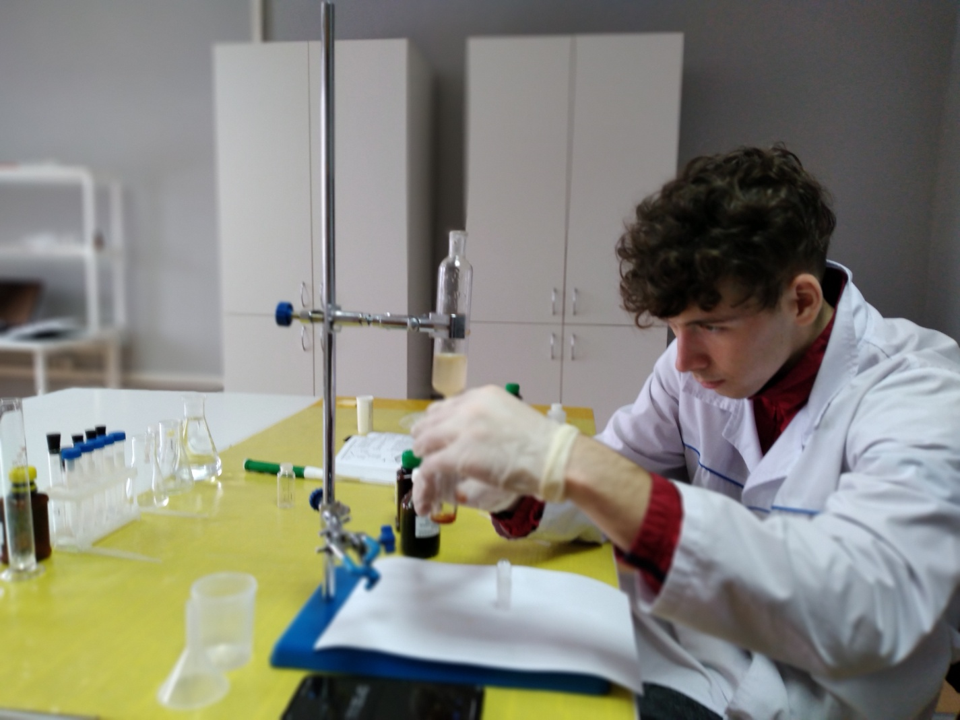
Рис.3. Определение концентрации суммы металлов

3. РЕЗУЛЬТАТЫ И ИХ ОБСУЖДЕНИЕ

Результаты исследований десяти проб талой воды приготовленных из снежного покрова придорожных территорий с. Тасеево, представлены на рис. 4 – 7.

Рис. 4. Значение водородного показателя рН в исследуемых пробах
На данном графике (рис.4) представлены результаты анализа pH, по которым можно сделать вывод о степени загрязнения снега придорожных территорий, с которых брались данные пробы. По мере увеличения концентрации загрязняющих веществ, в первую очередь оксидов серы и азота, значение рН снижается — это объясняется тем, что автотранспортные выбросы, вступая в реакции с компонентами среды, образуют аэрозоли слабых кислот, которые выпадая с осадками, понижают водородный показатель. Таким образом, самый низкий показатель pH имеет проба с автостоянки (6,57), а самый высокий - фоновая проба (8,42), в точке отбора которой выбросы автотранспорта были полностью исключены.

Рис. 5. Значение эквивалентного солесодержания NaCl в исследуемых пробах
Результаты анализа электропроводности с пересчетом на солесодержание были предсказуемы, так как главную улицу села во время гололеда обрабатывали реагентом с содержанием соли, из-за чего в пробе, взятой из отвала этой улицы, настолько высокое солесодержание (1316 мг/л). Анализ же пробы с автостоянки (3,78 мг/л), которая являлась одной из самых грязных точек взятия проб, тоже показал, что в пробе содержится небольшое количество минеральных веществ.
Концентрация железа (рис. 6) в пробах увеличивается по мере приближения к источнику загрязнений — это доказывает то, что в следы деятельности автотранспорта содержат соединения железа, которые загрязняют снег, а значит и атмосферный воздух. Такими пробами с самым высоким содержанием железа стали пробы с автостоянки (0,2 мг/л), отвала главной улицы (1,15 мг/л) и отвала второстепенной улицы (1,15 мг/л). Фоновая проба ожидаемо показала полное отсутствие железа, что является отличным результатом исследования.

Рис. 6. Значение концентрации общего железа в исследуемых пробах
Неоднозначные результаты получены при измерении суммы металлов в исследуемых пробах, содержащие данные об их загрязнении тяжелыми металлами (рис.7). Я рассчитывал получить определенную закономерность, когда концентрация суммы металлов должна была возрастать по мере увеличения интенсивности движения, т.е. на главной дороге и автостоянке, и уменьшаться по мере удаления от районов с более высоким уровнем движения (прил.1). Однако проведенный анализ показал наибольшую концентрацию суммы металлов в пробах, отобранных на второстепенной дороге: в каждой из 3-х проб концентрация суммы металлов составила 0,0006 ммоль/л.
По всей видимости, получить четкую и ясную картину загрязнения воздуха в черте дорог весьма затруднительно из-за значительного числа источников выброса, включающих также печные трубы домов и котельных, на этих участках села и сложных закономерностей распространения загрязняющих веществ в условиях дорожного движения.

Рис. 7. Значение концентрации суммы металлов в исследуемых пробах

ЗАКЛЮЧЕНИЕ

Изучив источники информации по теме исследования, я сделал вывод, что снег, представляет собой универсальный и информативный индикатор загрязнения атмосферного воздуха (а впоследствии природных вод и почвы). Поллютанты в атмосфере, включающие в себя и автотранспортные выбросы, крайне негативно сказываются на здоровье человека, состоянии зеленых насаждений, хозяйственных построек и т.п.
Отобрав десять проб, следуя определенным принципам и методике, я провел два параллельных определения по каждой пробе во избежание ошибок и больших погрешностей, и получил данные pH, электропроводности (с последующим переводом в солесодержание), концентрации общего железа и суммы металлов.
Проанализировав полученные результаты, я пришел к заключению, что выявленный уровень загрязняющих веществ не превышает ПДК в воде согласно СанПиН 2.1.4.1074-01 [5]. Также была выявлена прямая зависимость уровня загрязнения снежного покрова от интенсивности движения, а проблема более высокой концентрации суммы металлов на второстепенной дороге требует своего дальнейшего изучения.
Дальнейшей перспективой моего исследования также видится исследование проб снега, отобранных в тех же точках, на содержание хлоридов, сульфатов и массу взвешенных частиц (путем высушивания фильтра с осадком и его последующим взвешиванием).
Я считаю, что теперь данные, полученные в ходе исследования, мне необходимо донести до местных жителей через выступления на уроках биологии и химии в старших классах, через публикацию в газете и на местных сайтах органов власти.

СПИСОК ИСТОЧНИКОВ ИНФОРМАЦИИ

- Василенко В.Н., Назаров И.М., Фридман Ш.Д. Мониторинг загрязнения снежного покрова. Л., 1985. 181 с.
- ГОСТ 18293-72. ВОДА ПИТЬЕВАЯ. Методы определения свинца, цинка, серебра.URL: https://docs.cntd.ru/document/1200012579 (дата обращения: 09.01.2022).
- Муравьёв А.Г. Руководство по определению показателей качества воды полевыми методами. 3-е изд., доп. и перераб. – СПб.: «Крисмас+», 2012. – 220 с.
- Руководство по анализу воды. Питьевая и природная вода, почвенные вытяжки/А.Г. Муравьев, В.В. Данилова, Н.А. Осадчая [и др.]/под ред. к.х.н. А.Г. Муравьева – СПб.: «Крисмас+», 2012. – 264 с.
- СанПиН 2.1.4.1074-01. Питьевая вода. Гигиенические требования к качеству воды централизованных систем питьевого водоснабжения. Контроль качества: утв. Постановлением Главного государственного санитарного врача РФ от 7 апреля 2009 г. № 20. URL: http://files.stroyinf.ru/Data1/9/9742/ (дата обращения: 10.01.2022).
- Титова В.И., Дабахов М.В., Дабахова Е.В. Экотоксикология тяжелых металлов. Н. Новгород, 2001. 135 с.
- Чагина Н.Б., Айвазова Е.А., Колосова С.П. Влияние автотранспорта на санитарно-гигиенические характеристики снеговых выпадений г. Архангельска // Успехи совр. естествознания. 2012. № 10. С. 109–110.
- Чагина Н.Б., Иванченко Н.Л. Тяжелые металлы в снеговых выпадениях Архангельской области// Успехи совр. естествознания. 2012. № 10. С. 105–106.
- Чагина Н.Б., Айвазова Е.А. и др. Анализ снежного покрова придорожных территорий г. Архангельска //ArcticEnvironmentalResearch. 2015. № 2. С. 129–141.

ПРИЛОЖЕНИЕ 1

Фото образцов проб после проведения анализа по измерению концентрации суммы металлов
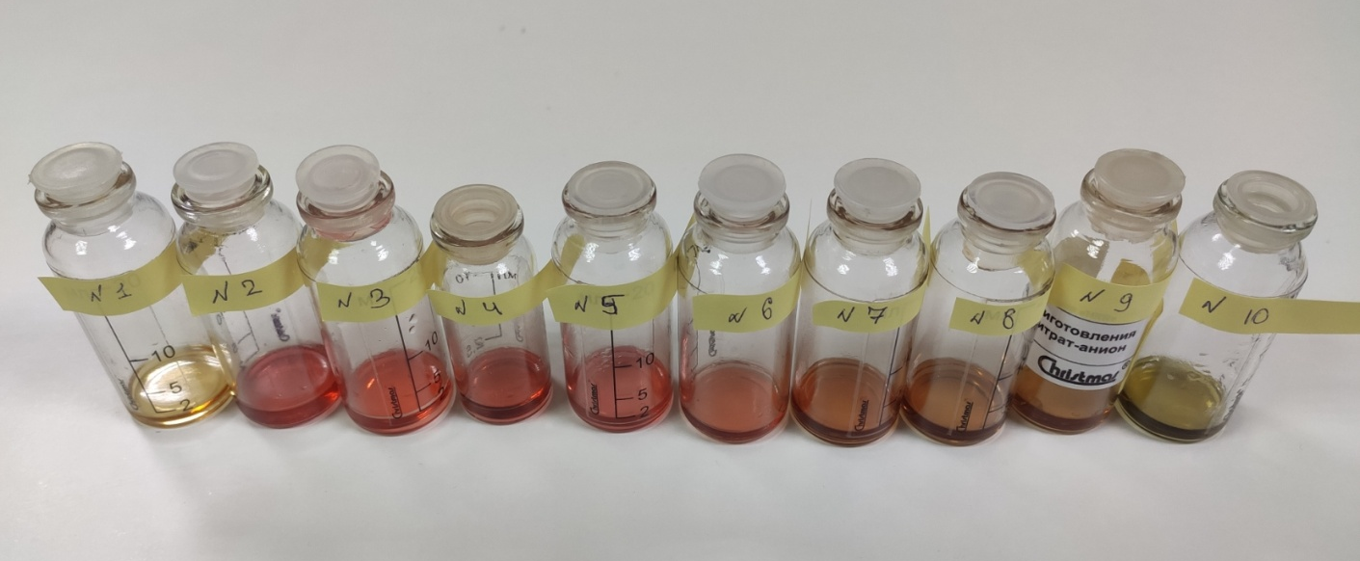

ПРИЛОЖЕНИЕ 2

Карта мест обора проб
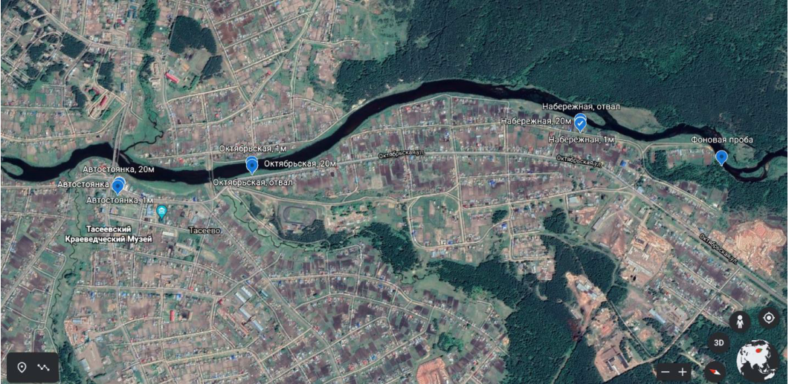
Масштаб 1:50000

